Муниципальное казенное общеобразовательное учреждение
Ягодинская средняя общеобразовательная школа

Районная научно- исследовательская конференция
«Шаг будущее»

Исследовательский проект
«Альтернативные источники энергии»

Автор: Емельянов Матвей Владимирович,
обучающийся 11 класса
МКОУ Ягодинская СОШ
Руководитель Перминова Светлана Николаевна,
учитель истории и обществознания
МКОУ Ягодинская СОШ

п. Ягодный, 2024
Оглавление
Введение..…………………………………………………………………………..………3
Глава 1. Альтернативная энергия сегодня…..…...………………………………………4
1.1 Что такое альтернативная энергия?………………………………...……...…,,,……..4
1.2Солнечная энергия……...………………………………..……………………….……..4
1.3Ветряная энергия…………………...…………...………………………………………5
1.4 Энергия воды…………………………………………………………………………….5
1.5 Геотермальная энергия………………………………………………………………….6
Глава 2. Альтернативная энергия в будущем ……………………………………….…...7
Заключение………………………………………………………………………….....…...9
Список литературы............................................................................................................10
Приложение………………………………………………………………..……………...11

Аннотация
На сегодняшний день наибольшую долю по воспроизводствуэнергии занимают тепловые электростанции. Они достаточно просты в производстве и обслуживании, не требуют высокой квалификации рабочих, поэтому они массово используются по всему миру, но из-за сжигания природных ресурсов экология в мире ухудшилась. В мире стали разрабатываться различные альтернативы, о которых я расскажу.
Проблема: Тепловые электростанции негативно сказываются на экологии, а альтернативных источников энергии, которые полностью смогли бы заменить, их не существует.
Предмет исследования:Источники энергии
Объект исследования: Альтернативные источники энергии
Цель работы: Найти перспективную альтернативу тепловым источникам энергии.
Задачи работы:
1. Собрать материал о видах источниках энергии;
2. Изучить их «плюсы» и «минусы»;
3. Найти перспективные альтернативы тепловым электростанциям;
Гипотеза: В будущем альтернативные источники энергии полностью заменят тепловые электростанции.
Методы исследования: Эмпирические.
Практическая значимость: проект можно использовать на уроках физики при изучении темы: «виды источников энергии», на уроках экологии.

Глава 1. Альтернативная энергия сегодня
  - Что такое альтернативная энергия?
Альтернативные источники энергии — это возобновляемые энергетические ресурсы, которые получают благодаря использованию гидроэнергии, энергии ветра, солнечной энергии, геотермальной энергии, биомассы и энергии приливов и отливов. В отличие от ископаемых видов топлива — например, нефти, природного газа, угля и урановой руды, эти источники энергии не истощаются, поэтому их называют возобновляемыми. [1]
Существует множество возобновляемых источников энергии, включая энергию приливов и отливов, грозовую, но основными считаются следующие пять: помимо солнца, ветра и проточной воды к ним относятся геотермальное тепло (энергия земли) и биомасса. Каждый из этих источников имеет свои преимущества и ограничения.

  - Солнечная энергия
Солнечная энергия – это чистый и бесконечный источник энергии, который может быть использован для производства электроэнергии и имеет множество преимуществ, но также имеет свои ограничения и недостатки.
Солнечная энергия может быть использована для производства электроэнергии с помощью солнечных панелей, также известных как фотоэлектрические панели. Эти панели содержат солнечные фотоэлементы, которые преобразуют солнечный свет в электрическую энергию.
Солнечные панели могут быть установлены на крышах зданий, на открытых пространствах или на специальных структурах, называемых солнечными фермами. Чем больше солнечных панелей установлено, тем больше электроэнергии может быть произведено.[2]
Произведенная электроэнергия может быть использована для питания различных устройств и систем, включая освещение, отопление, кондиционирование воздуха, электроприборы и даже зарядку электромобилей. Лишний электрический ток может быть также передан в сеть электроэнергии для использования другими потребителями.
Но одним из основных ограничений солнечной энергии является ее зависимость от погодных условий, а также имеют ограниченную эффективность в преобразовании солнечной энергии в электрическую энергию. В настоящее время эффективность солнечных панелей составляет примерно 15-20%, кроме этого установка солнечных панелей требует значительного пространства.[3] (Приложение 1)

1.3 Ветряная энергия
Ветроэнергетика - это отрасль энергетики, связанная с производством электроэнергии из ветра. Ветряные турбины используются для преобразования кинетической энергии ветра в механическую, а затем в электрическую энергию.
Преимущества ветроэнергетики включают низкие эксплуатационные затраты и отсутствие выбросов вредных веществ в окружающую среду. Однако, некоторые из недостатков включают высокую стоимость установки и строительства, а также необходимость привлечения больших инвестиций на развитие инфраструктуры.
Несмотря на то, что ветроэнергетика считается одной из самых перспективных и экологически чистых форм возобновляемой энергии, у нее также есть некоторые недостатки - это зависимость от погодных условий и отсутствие энергии «по запросу», то есть когда она нужно ее нет, а когда не надо, то она есть
Несмотря на эти недостатки, ветроэнергетика все равно остается одним из наиболее перспективных и экологически чистых источников возобновляемой энергии. Многие страны уже активно развивают проекты по созданию ветропарков, и эта тенденция будет продолжаться в будущем.[4](Приложение 2)
1.4 Энергия воды
Гидроэнергия, гидравлическая энергия, гидрокинетическая энергия, гидроэлектроэнергия — это энергия, полученная из энергии падающей воды, которая затем используется для полезных целей.
Гидроэлектроэнергия является возобновляемой энергией, которая преобразует движение больших водоемов в электричество. Гравитационная энергия этих больших масс преобразуется в кинетическую энергию при падении с большой высоты или под действием силы самого течения воды.
Чтобы увеличить этот потенциал, вдоль рек строятся плотины, водохранилища и водоводы. Полученная кинетическая энергия затем преобразуется в электрическую с помощью сложной системы турбин и генераторов переменного тока.
К преимуществам можно отнести то, что гидроэлектростанции не загрязняют воздух, насыщают потоки воды кислородом, не требуют топлива, безотходны и в высшей степени безопасны. Гибко покрывая потребление и способность аккумулировать энергию
Однако к недостаткам таких установок относятся высокие инвестиционные затраты, некоторая степень хаотичности и ограничений с точки зрения количества доступной первичной энергии, а также необходимость затопления обширных территорий с последующим воздействием на окружающую среду.Крупные проекты могут легко разрушить экосистемы и жизнь окружающих сообществ.[5](Приложение 3)

1.5 Геотермальная энергия
Геотермальная энергетика — это раздел энергетики, который основан на эксплуатации теплоты Земли для выделения электричества. Этот вид энергии относят к возобновляемым и альтернативным. Главный источник получения геотермальной энергии — это тепловой поток недр планеты, который направлен к поверхности. Эта теплота вырабатывается за счет химических реакций, радиоактивных распадов и трений ядра. Геотермальную теплоту можно получить различными способами.
У геотермальной энергии есть два главных плюса: неиссякаемость, а также независимость от внешних факторов. Коэффициент установленной мощности способен доходить до 80 процентов. Однако нельзя не отметить следующие недостатки:
- Экономическое значение скважин. Для преобразования теплоты необходимо, чтобы температурное значение воды было достаточным. Для этого бурят скважины глубже. Но так как температурный градиент чаще всего маленький, приходится бурить минимум километр в длину, что экономически не выгодно;
- Экологичность. Эксплуатация подземных вод проблематична, так как в ней содержатся соединения токсичных элементов (металлов и неметаллов), поэтому сбрасывать её бездумно на поверхность нельзя, её нужно перекачивать обратно. Это также важно для поддержания водоносящих пластов;
- Провокация землетрясений. Деятельность по добыче электричества в сейсмически опасной зоне может привести к землетрясение. Например, как в Пхохане в 2017 году [6]. (Приложение 4)

Глава 2. Альтернативная энергия в будущем
Еще недавно человечество полагалось только на один ресурс для производства электроэнергии — уголь. Впоследствии он стал вытесняться нефтью и газом, а также атомными, водными, ветряными и солнечными электростанциями. При этом тепловые электростанции, которые потребляют уголь, мазут и другие невозобновляемые ресурсы, составляют около половины всей генерации. Все время растущее производство и население планеты требуют все большего количества энергии, и, если использовать по большей части ископаемое топливо, его надолго не хватит, особенно при нынешнем расточительстве. Однако уже сейчас есть несколько перспективных источников энергии будущего, которые решат многие проблемы человечества. Некоторые из них могут появиться в течение следующих 20 лет, другие можно ожидать не ранее чем через век.
Термоядерный синтез
Управляемый термоядерный синтез — это одно из самых перспективных направлений в энергетике, которое действительно способно давать огромные объемы электричества. В отличие от традиционной ядерной энергетики, где используются реакции распада, в термоядерном синтезе, наоборот, из легких ядер получают более тяжелые с выделением энергии. При этом количество отходов несоизмеримо меньше, чем на традиционных атомных электростанциях. В перспективе термоядерный синтез позволит получать огромные объемы электроэнергии, которых хватит на нужды человечества и на замену всех станций на ископаемом топливе.(Приложение 5)
Переработка ядерных отходов
Атомная энергетика существует уже несколько десятилетий, и за это время она произвела огромное количество отходов, в том числе и отработавшее ядерное топливо. Последнее является извлеченными из активной зоны тепловыделяющими элементами из радиоактивных материалов, которые уже не способны эффективно поддерживать цепную реакцию. Такие отходы захоранивают в специальных хранилищах в герметичных емкостях, и там они будут облучать пространство в течение многих столетий. Если раньше люди не знали, что с этим делать, то сегодня разрабатываются перспективные технологии использования отработавшего ядерного топлива в реакторах на быстрых нейронах. Современные технологии уже позволяют получать большое количество энергии из такого топлива, что сможет в будущем обеспечить человечество стабильным источником электричества в течение как минимум сотни лет. (Приложение 6)

Водородная энергетика
Водородная энергетика – это форма альтернативной энергетики, основанная на использовании водорода в качестве источника энергии. Водород является самым обильным элементом во Вселенной, и его использование в качестве топлива может иметь значительные преимущества.
Водород может быть использован в различных областях, включая производство электроэнергии, транспорт, отопление и промышленность. Водород может быть сжатым или охлажденным до жидкого состояния для использования в топливных элементах или смешивания с природным газом.
Одним из основных преимуществ водородной энергетики является то, что при сгорании водорода не выделяются вредные выбросы, а единственным продуктом является вода. Водород также обладает высокой энергетической плотностью и может быть произведен из различных источников.
Однако, водородная энергетика также имеет свои недостатки. Производство водорода требует больших энергетических затрат, и его хранение и транспортировка требуют специальных технологий и инфраструктуры. Кроме того, водород является взрывоопасным газом, что требует строгих мер безопасности [7]. (Приложение 7)

Вывод
Подводя итоги проделанной работы, получена информация об альтернативных источниках энергии, их преимуществах и недостатках. В ходе работы выполненыпоставленные задачи:
1. Собран материал о видах источников энергии;
2. Изучены «плюсы» и «минусы» источников энергии.
Заключение
Проанализировав все, можно прийти к выводу, что наиболее перспективной альтернативной энергией является энергия водорода, так как при сжигании водорода выделяется много тепла, при этом продукт горения – вода. Поэтому, при синтезе водорода из воды не будет нарушаться водный баланс.

Список литературы
- Что такое альтернативные источники энергии и какое у них будущее. URL:
https://trends.rbc.ru/trends/green/609e76449a7947f4755ac9dc?from=copy#p1
- От ветряных мельниц до атомных станций. URL: https://ixcellerate.ru/news/alternativnye-istochniki-energii/
- Солнечная энергия: определение, преимущества и технологии использования. URL: https://nauchniestati.ru/spravka/solnechnaya-energiya/
- Ветроэнергетика в возобновляемой энергетике. URL: https://www.renwex.ru/ru/ii/vetroehnergetika/
- Что такое гидроэнергетика и все преимущества ее использования. URL: https://electricalschool.info/hydro/2701-chto-takoe-gidroenergetika.html
- Геотермальная энергия в России и мире. URL: https://cleanbin.ru/terms/geothermal-energy
- Альтернативная энергетика: определение, виды и перспективы развития. URL: https://nauchniestati.ru/spravka/alternativnaya-energetika/#Виды_альтернативной_энергетики

Приложение

Приложение 1
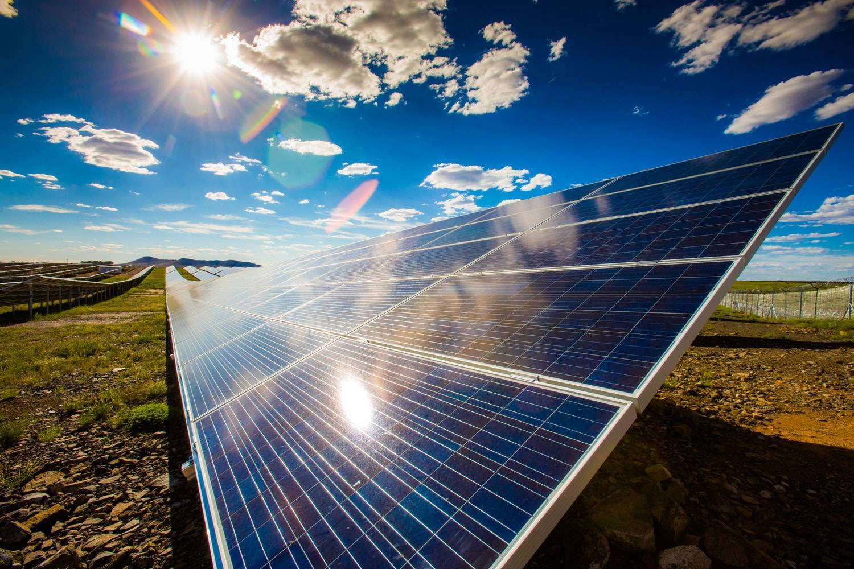

Рисунок 1. Солнечные панели

Приложение 2
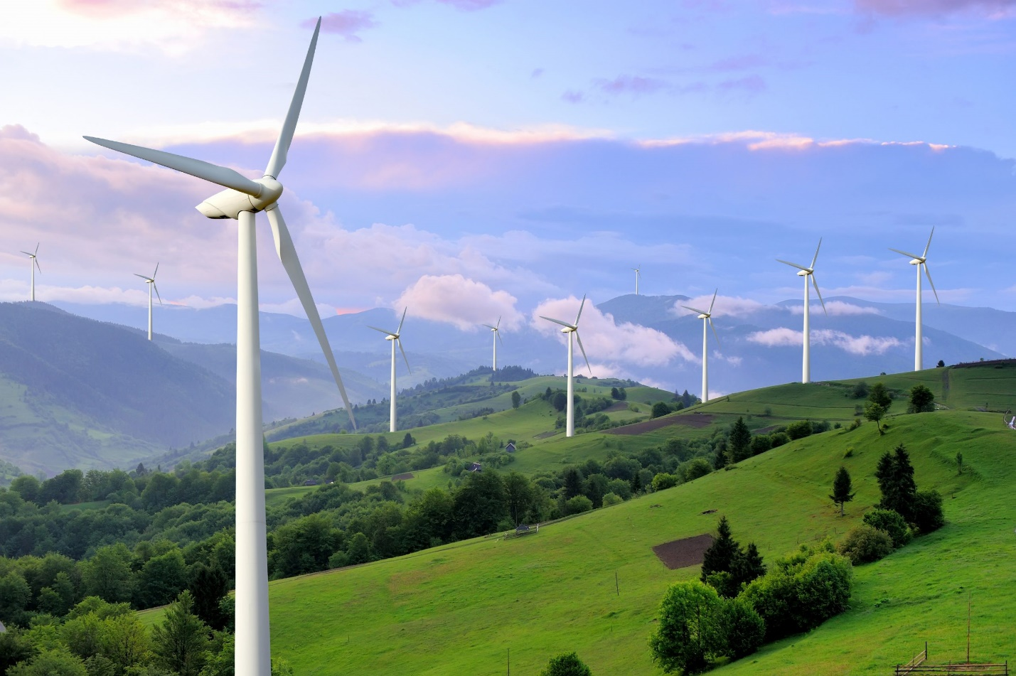

Рисунок 2. Ветряная электростанция

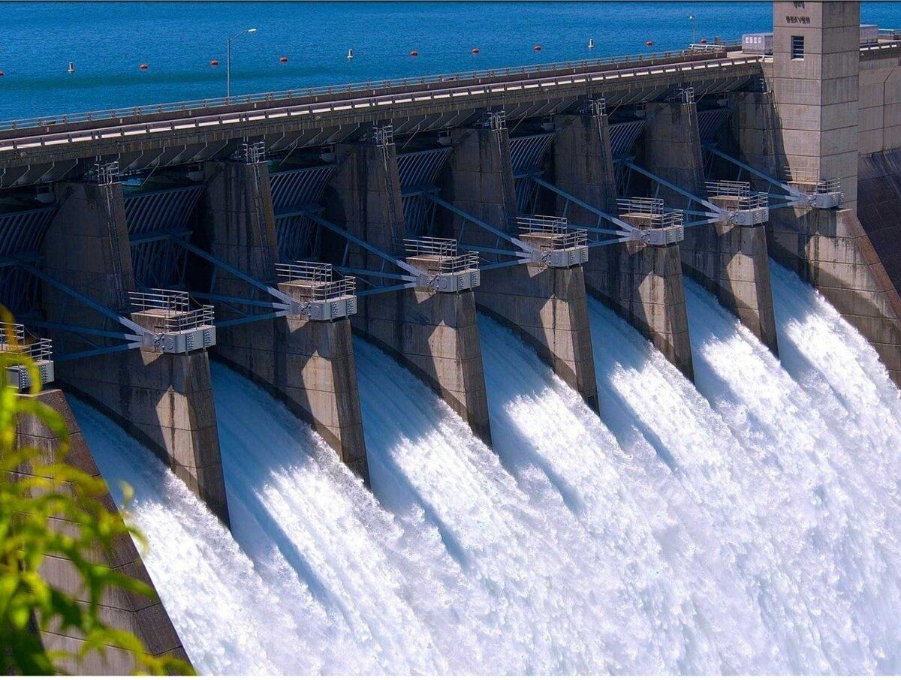
Приложение 3

Рисунок 3. Гидроэлектростанция

Приложение 4
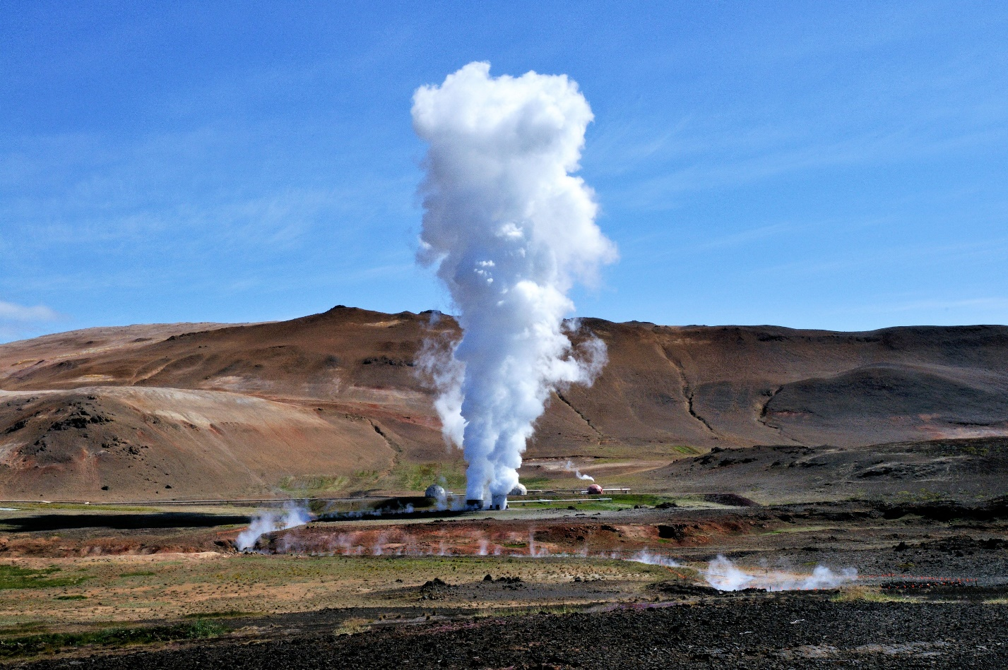

Рисунок 4. Геотермальная энергия

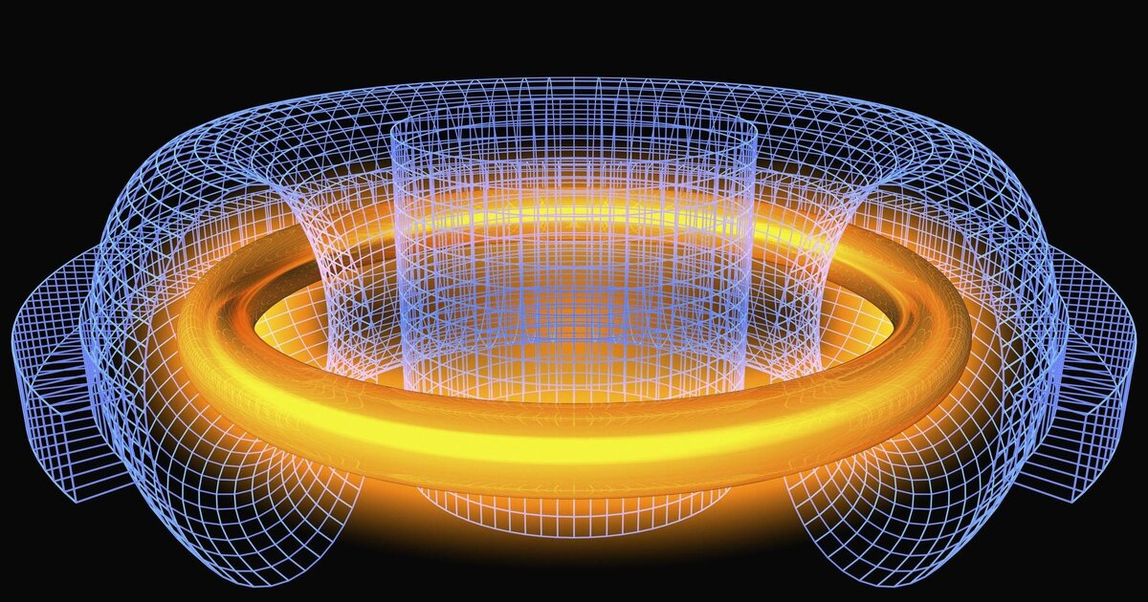
Приложение 5

Рисунок 5. Термоядерный синтез

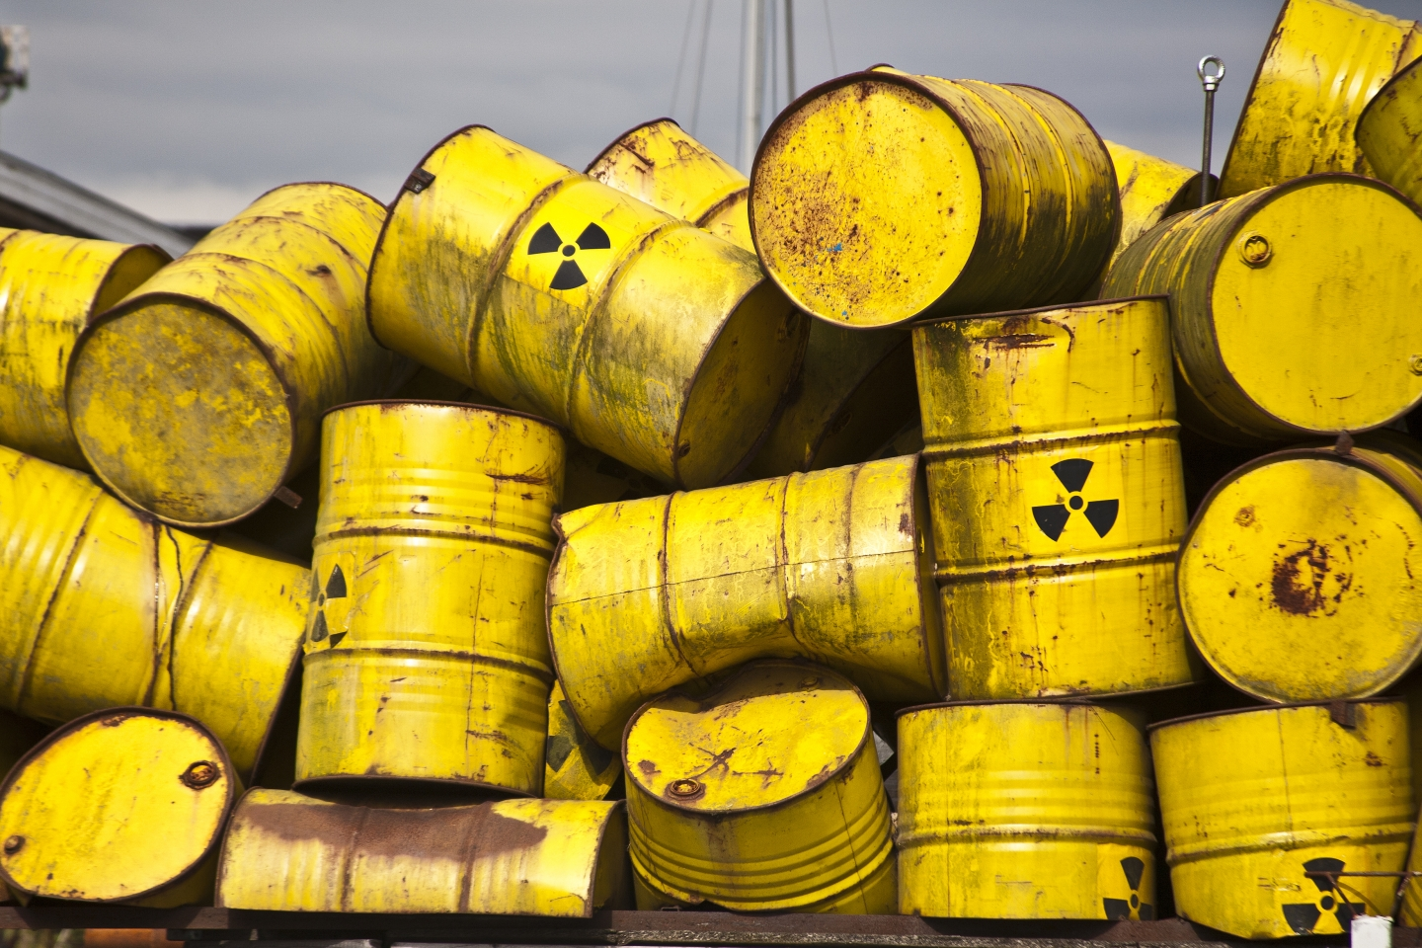
Приложение 6
Рисунок 6. Переработка ядерных отходов

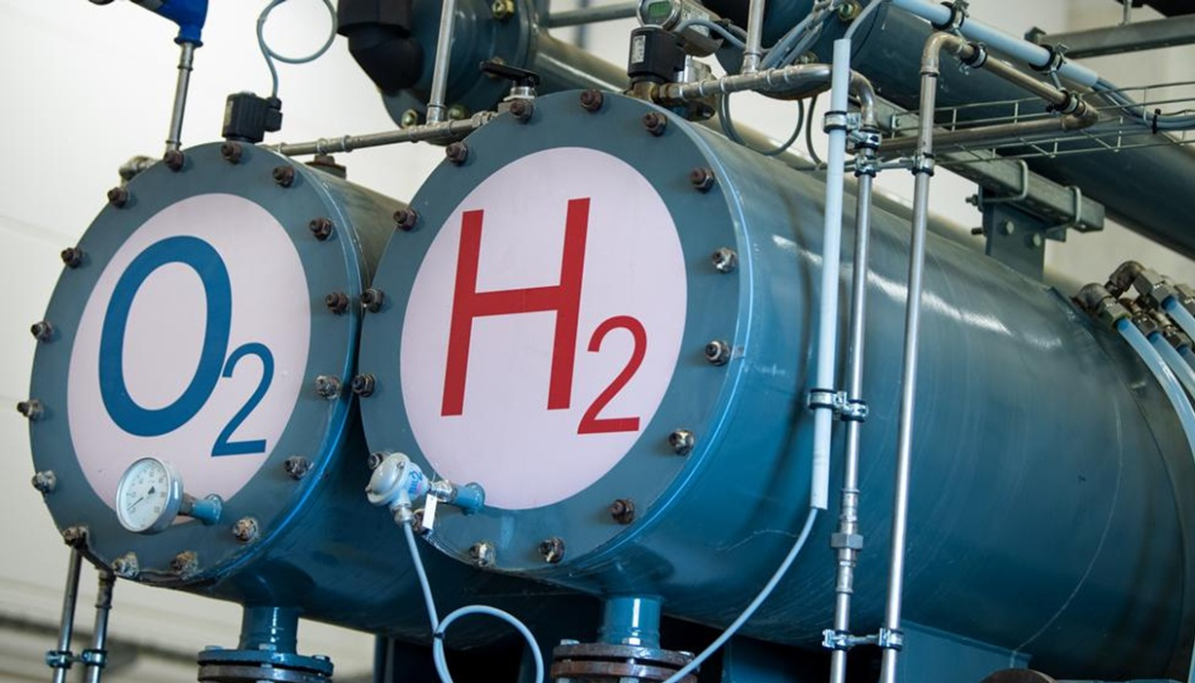
Приложение 7

Рисунок 7. Водородный синтез

